Küberit Clip-Verbinder 175

Küberit Profile Systems

Eigenschaften

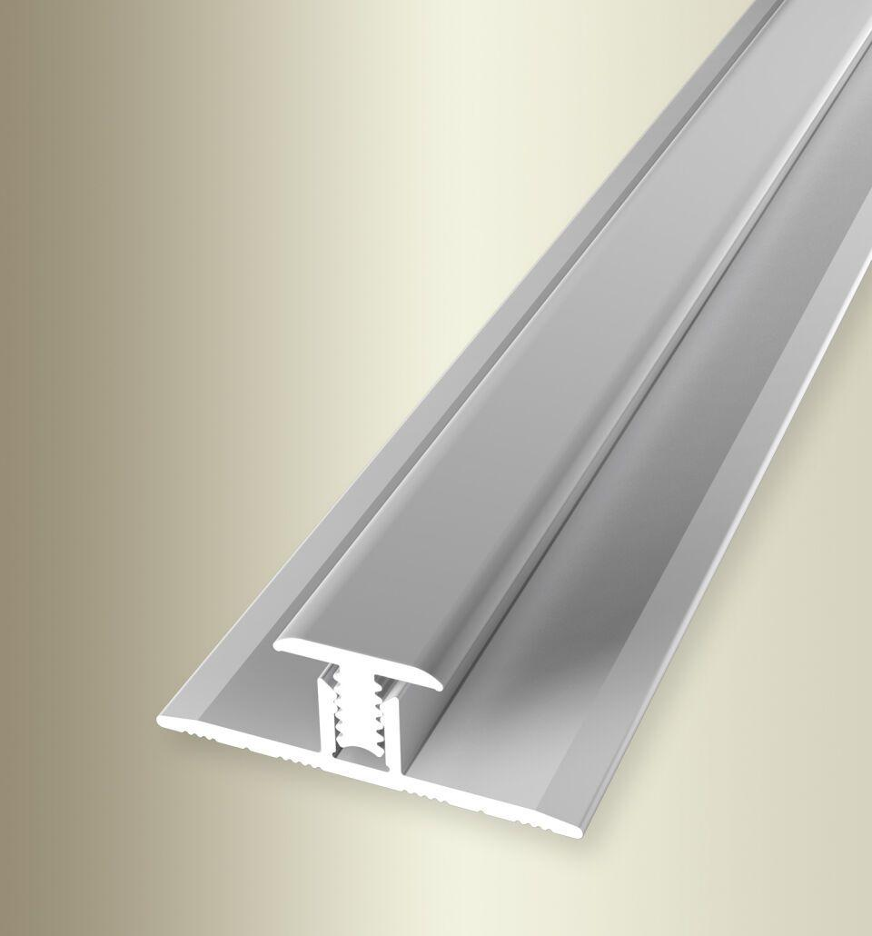

Farbton

silber

Oberfläche

eloxiert, geschliffen, poliert

Profilart

Verbindungsprofil

Werkstoff

Aluminium

Breite (mm)

30,00

Dicke Bodenbelag (mm)

6,50 - 9,50

Höhe (mm)

10,00

Länge (mm)

3.000,00

Befestigung

kleben, klicken

Farbtonbezeichnung Hersteller

F4 silber, F2G edelstahloptik fein geschliffen, F11 silber glanz